Электронный музей

Электронная библиотека



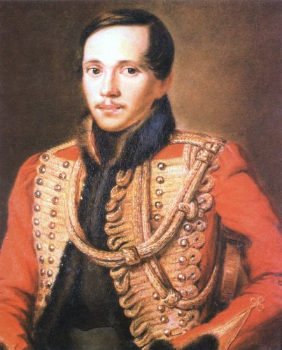
Посети электронный музей. В одном из залов собраны картины природы. Может быть, они помогут тебе при выполнении проекта.

Это то место, где ты найдешь стихотворения М.Ю. Лермонтова , некоторые из них ты вспомнишь, а с некоторыми познакомишься заново, а также узнаешь, что такое коллаж.



Электронная мастерская

Работа с дополнительным источником


Отправь получившийся коллаж сам или попроси родителей отправить на наш почтовый ящик.
arinina_1993@mail.ru
Жди результатов!
Лермонтов всегда будет с теми, кто живет на Пензенской земле. И многое напоминает о нем. А что именно? Может быть, где- то близко стоит его памятник? Или дом, который назван его именем? Или сквер? Возьми фотоаппарат и попроси родителей прогуляться по лермонтовским местам нашего города. Не забудь фотографировать все, что связано с Лермонтовым.

Придумай собственный коллаж «Вместе с Лермонтовым». Подумай, что там может быть? В составлении коллажа тебе поможет наш образец.

